ФЕДЕРАЛЬНОЕ КАЗЕННОЕ ПРОФЕССИОНАЛЬНОЕ ОБРАЗОВАТЕЛЬНОЕ УЧРЕЖДЕНИЕ № 281 ФЕДЕРАЛЬНОЙ СЛУЖБЫ ИСПОЛНЕНИЯ НАКАЗАНИЙ

Методическая разработка
проведения урока теоретического обучения
по дисциплине «Технология швейного производства»

Тема программы: Обработка деталей и узлов швейных изделий
Тема урока: Обработка прорезного кармана с двумя обтачками Профессия: 16185 «Оператор швейного оборудования»

Разработал: Деньщикова Надежда Анатольевна
преподаватель специальных дисциплин

п. Октябрьский
2019г.
Технологическая карта конструирования урока

Дисциплина, группа | Технология швейного производства  «Оператор швейного оборудования» 16185
Тема урока | Обработка прорезного кармана с двумя обтачками
Тип урока | Урок изучения нового учебного материала
Вид урока | Теоретическое обучение
Ф.И.О. преподавателя | Деньщикова Надежда Анатольевна  Преподаватель специальных дисциплин
Цель урока | Познакомить с последовательностью обработки прорезного кармана с двумя обтачками
Задачи урока | обучающие | развивающие | воспитательные
Задачи урока | Дать характеристику прорезного кармана; рассказать о видах прорезного кармана; познакомить с последовательность обработки прорезного кармана с двумя обтачками | Формирование образного и пространственного, а также логического мышления; развитие интересов, способностей и дарований личности, самостоятельности, познавательных интересов по теме урока и решение проблемных ситуаций. | Воспитание внимательности и интереса к будущей профессии, определенных качеств личности (уверенность, ответственность); формирование потребности и умений участвовать в совместной деятельности, учитывая личные качества, возможности, желания и мнения других.
Вид используемых на уроке средств ИКТ | Инструкционно-технологическая карта «Обработка прорезного кармана с двумя обтачками», инструкционная карта «Дефекты обработки карманов», технологическая карта «Алгоритм выполнения прорезного кармана в «рамку»
Образовательные ресурсы | Обучающий фильм «Академия кроя. Унимекс. Карман в рамку для изделий без подкладки».
Методическое описание использования ЦОР на уроке | Обучающие, демонстрационные.
ОРГАНИЗАЦИОННАЯ СТРУКТУРА УРОКА
ЭТАП 1 | Организационная часть
Цель | 1. Приветствие группы преподавателем.  2. Проверка посещаемости.  3. Проверка подготовки к уроку.  3. Мотивация обучающихся на учебную деятельность.
Длительность этапа | 5 мин
Способы организации деятельности обучающихся | Фронтальная
Функции преподавателя на данном этапе | Координатор, организатор
ЭТАП 2 | Проверка ранее усвоенных знаний.
Цель
Длительность этапа | 10 мин
Форма деятельности со средствами ИКТ | Самоконтроль
Способы организации деятельности обучающихся | Индивидуальная
Функции преподавателя на данном этапе | Координатор рассуждений
Форма деятельности преподавателя | Повторение ранее усвоенных знаний
ЭТАП 3 | Изучение нового материала
Цель | Формирование новых понятий и способов действий
Длительность этапа | 20 минут
Форма деятельности с ЦОР | Просмотр видеофильма
Форма деятельности со средствами ИКТ | Самостоятельная работа
Способы организации деятельности обучающихся | Коллективная
Функции преподавателя на данном этапе | Рассказчик, демонстратор
Формы деятельности преподавателя | Рассказ, демонстрация, беседа
ЭТАП 4 | Закрепление нового материала
Цель | Закрепление усвоенного материала
Длительность этапа | 5 минут
Форма деятельности со средствами ИКТ | Самоконтроль
Способы организации деятельности обучающихся | Индивидуальная
Функции преподавателя на данном этапе | Координатор рассуждений
Форма деятельности преподавателя | Проверка полученных знаний
ЭТАП 5 | Подведение итогов урока
Цель | Подведение итогов
Длительность этапа | 5 минут
Функции преподавателя на данном этапе | Координатор, организатор
Форма деятельности преподавателя | Анализ знаний обучающихся, выявление типичных ошибок, определение домашнего задания

ПЛАН
открытого урока теоретического обучения № 39
по дисциплине «Технология швейного производства»
Тема программы: «Обработка деталей и узлов швейных изделий»
- Тема урока: «Обработка прорезного кармана с двумя обтачками»
- Цели урока:
Обучающие - Познакомить с последовательностью обработки прорезного кармана с двумя обтачками
Развивающие - Формирование образного и пространственного, а также логического мышления; развитие интересов, способностей и дарований личности, самостоятельности, познавательных интересов по теме урока и решение проблемных ситуаций.
Воспитательные - Воспитание внимательности и интереса к будущей профессии, определенных качеств личности (уверенность, ответственность); формирование потребности и умений участвовать в совместной деятельности, учитывая личные качества, возможности, желания и мнения других.
Задачи: 1. Дать характеристику прорезного кармана.
2. Рассказать о видах прорезного кармана. 3. Познакомить с последовательность обработки прорезного кармана с
двумя обтачками

Тип урока: Урок изучения новых знаний.
Организационные формы: Коллективная, индивидуальная форма.

Методы обучения:
Словесные: рассказ, объяснение, беседа
Наглядные: обучающий фильм, инструкционно-технологические карты, таблицы

Дидактическое оснащение урока:
Учебник «Технология швейных изделий»
Журнал моделей
Инструкционно-технологические карты
Таблицы
Межпредметные связи:
Дисциплины «Оборудование швейного производства»
«Материаловедение»
«Учебная практика»

Ход урока

1. Организационная часть.
Урок начинается с организационного момента: приветствие, отметка отсутствующих, определение причины отсутствия, проверка подготовки к уроку.

2. Проверка ранее усвоенных знаний.
Этап контроля знаний включает разные виды и способы – ответы на вопросы в ходе общения, решение ситуаций, работы методом коллективно-мыслительной деятельности.
Вопросы для проверки ранее усвоенных знаний:
- Какие виды карманов вам известны и где они применяются?
- Что входит в комплект деталей кроя накладных карманов?
- Рассказать о способах обработки входа в карман.
- Рассказать последовательность обработки накладных карманов.
- Перечислить технические условия на выполнение обработки накладных карманов.
- Перечислить дефекты при обработке накладных карманов.

3. Изучение нового материала.
Преподаватель называет тему, цель и задачи урока, определяются теоретические аспекты.
Комментарии: сегодня на уроке мы узнаем:
- конструктивное разнообразие прорезных карманов
- особенности обработки прорезных карманов
- методы обработки прорезных карманов
- технологическую последовательность обработки прорезного кармана с двумя обтачками.
Рассказ:
Прорезными называют карманы, при изготовлении которых нужно прорезать основную деталь. Этот прорез является входом в карман. Изготовление прорезного кармана сводится к обработке двух сторон прореза (двумя обтачками, клапаном и обтачкой или листочкой) и нижней подкладки кармана. Особенности обработки прорезных карманов в изделиях без подкладки состоит в следующем:
- все детали кармана, в том числе подкладки кармана, выкраивают из основного материала;
- карманы, как правило, не имеют долевиков на изнанке основных деталей, поэтому во избежание растяжения такие детали кармана, как обтачки, верхняя и нижняя подкладки кармана, отрезная подкладка клапана или листочки, выкраивают в долевом направлении;
- при выкраивании деталей карманов предпочтение отдают цельнокроеными деталями, таким, как нижняя обтачка, цельнокроеная с верхней и нижней подкладками кармана, подкладка листочки, цельнокроеная с верхней подкладкой кармана;
- все срезы прорезных карманов на изнаночной стороне изделия обметывают, окантовывают, застрачивают или закрывают другими деталями [1].
Различают обработку прорезных карманов с двумя обтачками, с клапаном, с листочкой.
Показ образцов прорезных карманов.
Конструктивное разнообразие карманов
По внешнему виду прорезные карманы различаются между собой главным образом по месту расположения - боковые (с клапаном, листочкой и без них) и верхние (с листочкой и без нее); направлению прореза (горизонтальные, фигурные, вертикальные), оформлению краев прорезов - листочкой, клапаном, обтачками. Прорезные вертикальные карманы, расположенные вдоль полочки изделия, обычно делают без клапанов - «в рамку» и «кант» или с листочкой.
Методы обработки прорезных карманов
Обработка прорезных карманов состоит из трех этапов:
1. Обработка декоративных деталей (клапана, обтачек, листочек).
- Обработка подкладки карманов.
- Сборка кармана в целом.
Разнообразие прорезных карманов влияет на выбор методов их обработки.
Методы обработки прорезных карманов зависят:
а) от модели и свойств ткани верха изделия, свойств пакета, из которого
формируется узел (сборочная единица) - дублированный или не
дублированный;
б) от вида применяемого оборудования (обработка кармана на
одноигольных машинах, на двухигольных машинах без ножа и с ножом,
используемым для прорезания входа в карман). Последний вариант лежит в
основе обработки прорезных карманов на полуавтоматах [2].

Прорезной карман с двумя обтачками
Различают прорезной карман с двумя однослойными обтачками, с двумя обтачками и застежкой-молнией, с двумя обтачками, цельнокроеными с подкладками кармана.
Для выполнения такого кармана требуется минимальное число деталей: верхняя обтачка и нижняя обтачка, цельнокроеная с подкладкой кармана.
Обтачки такого кармана в готовом виде должны иметь одну ширину. Если ширина каждой из обтачек в готовом кармане не превышает 5 мм, карман называют прорезным в рамку [3].
Показ обучающего фильма « Академия кроя. Унимекс. Карман в рамку для изделий без подкладки».
Технологическая последовательность обработки кармана состоит из следующих операций:
- Определение места расположения кармана. На лицевой стороне основной детали размечают место расположения кармана тремя линиями: одна определяет место разреза кармана, две другие, перпендикулярные первой, ограничивают длину входа в карман. Затем наносят еще две вспомогательные линии. Их размещают выше и ниже линии разреза кармана, каждую на расстоянии, равном удвоенной ширине обтачки в готовом виде.
- Обработка обтачек. Верхнюю обтачку перегибают в продольном направлении изнаночной стороной внутрь, совмещая продольные срезы, приутюживают. Нижнюю обтачку, цельнокроеную с верхней и нижней подкладками кармана, перегибают в продольном направлении изнаночной стороной внутрь так, чтобы ширина перегнутого края была равна ширине обтачки в готовом виде плюс 0.5..1 см. Обтачку приутюживают.
- Притачивание обтачек. Заготовленные таким образом обтачки накладывают на лицевую сторону основной детали сгибами к линиям разметки кармана, а срезами — навстречу друг к другу, притачивают по намеченным линиям так, чтобы строчки не выходили за пределы рамки.
- Проверка качества строчек. После притачивания обтачек проверяют строчки с изнаночной стороны основной детали: не смещены ли строчки одна относительно другой по длине и ширине.
- Образование входа в карман. Разрезают с изнанки посредине между строчками. Разрез начинают от середины в обе стороны, не доводя до концов строчек на 1—1,5 см, и заканчивают наклонными рассечками по направлению к ним. Наклонные рассечки также не должны доходить до конца строчек на 0,1 см.
- Закрепление обтачек. Обтачки и цельнокроеную подкладку отворачивают на изнаночную сторону основной детали, швы притачивания выправляют. Концы прореза кармана закрепляют строчкой с изнаночной стороны, подтягивая обтачки. Если по модели предусмотрена отделочная строчка, то настрачивают по основной детали изделия.
- Притачивание подкладки кармана. Цельнокроеную подкладку складывают лицевой стороной внутрь, совмещают ее срезы и срезы верхней обтачки и притачивают к припускам шва притачивания верхней обтачки.
- Соединение частей подкладки. Боковые срезы подкладки кармана стачивают швом шириной 1-1.5 см. срезы обметывают с трех сторон.
- ВТО кармана. Карман приутюживают с лицевой стороны через проутюжильник.
Показ инструкционно-технологической карты (приложение № 1).

Одним из факторов, влияющих на качество швейных изделий, является чистота обработки и отделки карманов. В процессе изготовления карманов несоблюдение технических условий приводит к возникновению самых различных дефектов.
Следует иметь в виду, что значительно проще и с гораздо меньшими затратами можно устранить дефекты, выявленные в ходе обработки кармана, чем дефекты, обнаруженные в готовом кармане. Поэтому очень важно знать технические условия на обработку карманов, виды дефектов, которые могут возникнуть при обработке карманов, их причины и способы устранения [5].
Показ инструкционно-технологической карты (приложение № 2).

4. Закрепление нового материала.
Вопросы для проверки полученных знаний:
- Что входит в комплект деталей кроя прорезного кармана в рамку?
- Составить алгоритм выполнения прорезного кармана в рамку (приложение № 3).
- Перечислить технические условия на выполнение обработки прорезного кармана в рамку.
- Перечислить дефекты при обработке прорезного кармана в рамку и методы их устранения.
Контрольные тесты:
- Отметьте правильный ответ.
Какое действие выполняют при постоянном закреплении обтачек на полочку:
1)стачать;
2)настрочить;
3)притачать;
4)обтачать;
5)втачать?
2. Допишите в тексте пропущенные слова.
………. обтачку притачиваем к ………… линии сгибом …………. , ………….. обтачку притачиваем к …………. линии сгибом…………………
3. Установите правильную последовательность операций обработки кармана с двумя обтачками:
1) приутюживание
2) стачивание срезов подкладки
3) определение места расположения кармана
4) притачивание подкладки
5) притачивание обтачек
6) обработка обтачек
7) обметывание срезов
8) разрезание входа в карман (приложение № 4).

- Подведение итогов урока.

Преподаватель раздает Лист обратной связи. Оцените по 5 бальной шкале степень удовлетворённости:
- изученной темой
- формой проведения урока
- группой
- собой (приложение № 5).
Преподаватель выдает домашнее задание к следующему уроку.
Завершающим моментом урока является подведение итогов преподавателем. Оценки за урок получают обучающиеся в зависимости от активности работы, правильности ответа.

Домашнее задание:
Учебник «Технология швейных изделий», Э. К. Амирова, О. В. Сакулина, Б. С. Сакулин, А. Т. Труханова, стр.170-173, п 2.3.3

СПИСОК ИСПОЛЬЗОВАННОЙ ЛИТЕРАТУРЫ

- Э. К. Амирова, А. Т. Труханова, О. В. Сакулина, Б. С. Сакулин, «Технология швейных изделий», 8-е издание, стер.- М.: Издательский центр «Академия», 2015г, 520с.
- Интернет ресурсы «Обработка прорезных карманов».
- Э. К. Амирова, А. Т. Труханова, О. В. Сакулина, Б. С. Сакулин, «Технология швейных изделий», 4-е издание, М.: Издательский центр «Академия», 2008г, 480с.
- Г. А. Иконникова, «Производственное обучение портных по пошиву легкого платья», М.: Издательский центр «Академия», 2006г, 96с.
- Интернет ресурсы «Дефекты прорезных карманов».

Приложение № 1

Инструкционно - технологическая карта
«Обработка кармана с двумя обтачками (в рамку)»

№ п/п | Название операции | Технологические условия на выполнение операции | Рисунок
1 | Разметка кармана | Размечают 3 основными и 2 вспомогательными линиями | 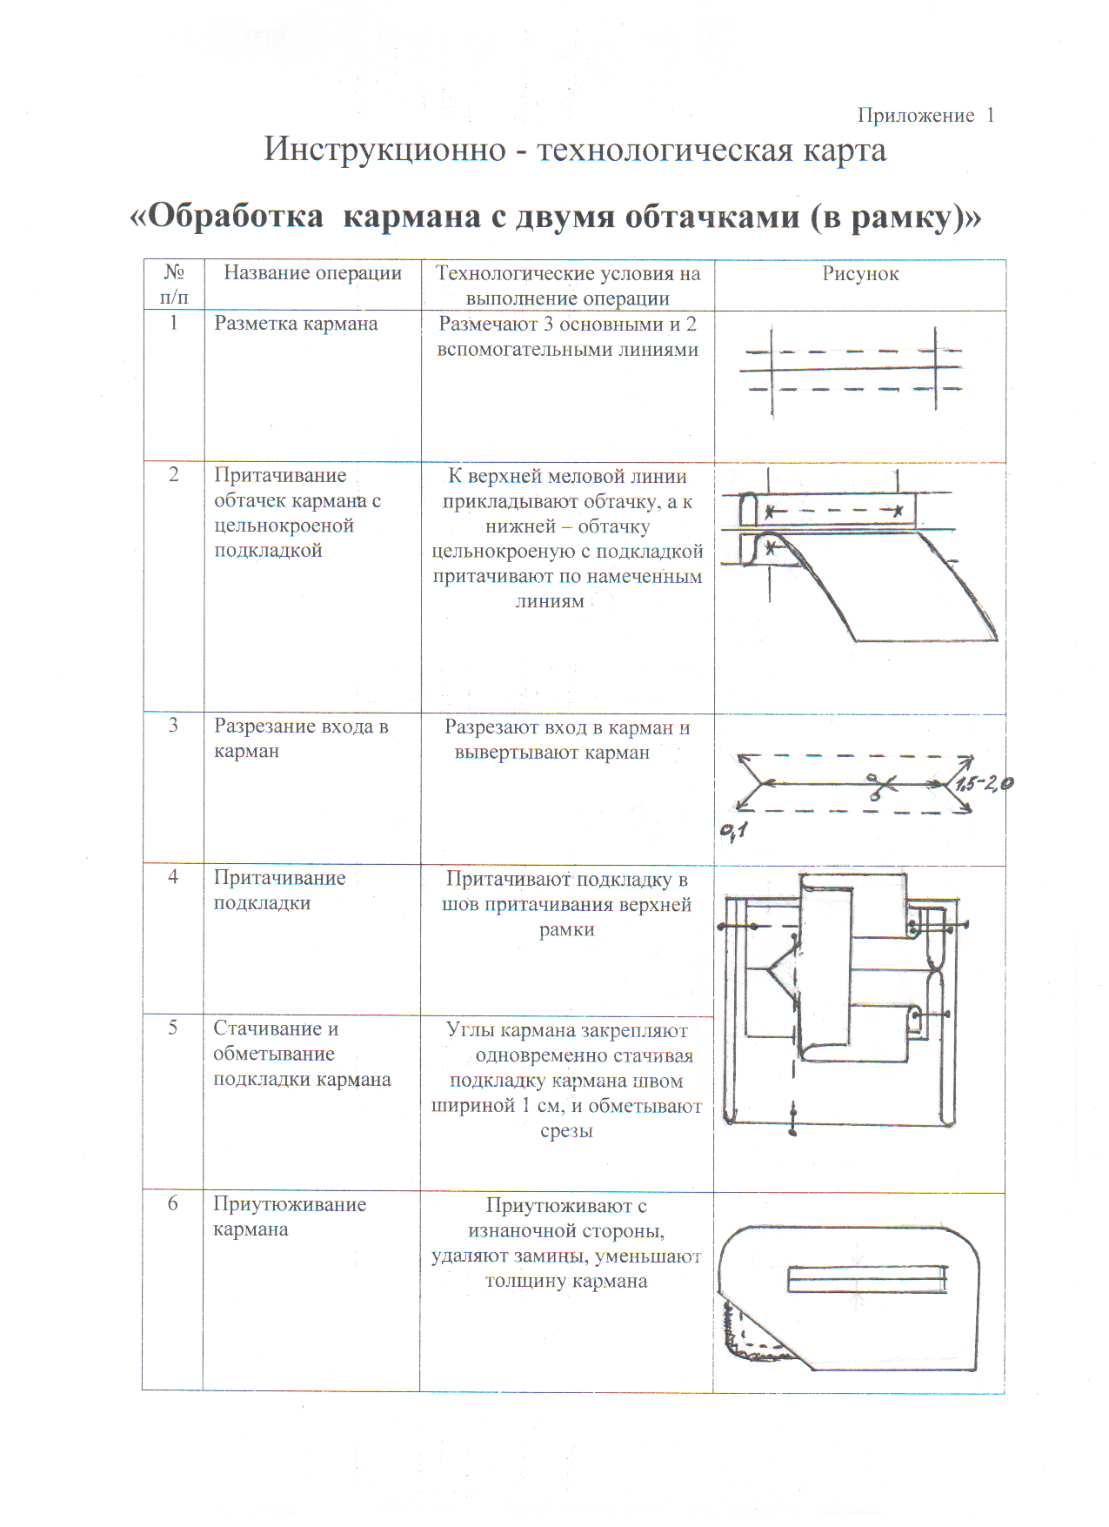
2 | Притачивание обтачек кармана с цельнокроеной подкладкой | К верхней меловой линии прикладывают обтачку, а к нижней – обтачку цельнокроеную с подкладкой притачивают по намеченным линиям
3 | Разрезание входа в карман | Разрезают вход в карман и вывертывают карман
4 | Притачивание подкладки | Притачивают подкладку в шов притачивания верхней рамки
5 | Стачивание и обметывание подкладки кармана | Углы кармана закрепляют, одновременно стачивая подкладку кармана швом шириной 1 см, и обметывают срезы
6 | Приутюживание кармана | Приутюживают с изнаночной стороны, удаляют замины, уменьшают толщину кармана
Приложение № 2

Инструкционная карта
«Дефекты обработки карманов»

Дефект | Причина возникновения дефекта | Способ устранения дефекта
Видна подкладка клапана | Подкладка по размеру  одинакова с клапаном из основной ткани  или больше него | Подрезать подкладку на ширину  канта
Неравномерная ширина клапана  (листочки) | Неточно намечена ширина клапана (листочки) | Вновь наметить линию  притачивания клапана  (листочки)
Прорез кармана длиннее клапана  (листочки) | При притачивании обтачки строчка зашла за уровень боковых  сторон клапана | Дефект неустраним
Прорез кармана длиннее клапана  (листочки) | При притачивании подзора  листочки строчка закончена на  уровне концов строчки притачивания листочки | Дефект неустраним
Неровные по ширине рамки  кармана | Шов притачивания обтачек неровный | Удалить строчку и выполнить ее  снова
Наличие прорезов или складок в  углах кармана | Углы прореза закреплены строчкой не точно по основанию  треугольника, а смещены в ту или другую сторону от него | Удалить строчку и выполнить ее  снова
Нижняя рамка  кармана отходит от  верхней или находит на нее | Расстояние между строчками притачивания клапана и обтачки  больше или меньше ширины рамок | Увеличить или уменьшить  ширину рамок
Нижняя рамка  кармана отходит от  верхней или находит на нее | При закреплении углов кармана сгибы нижней и верхней рамок  не совмещены | Удалить строчку и выполнить ее  снова
Клапан плохо размещается  внутри кармана | Расстояние между боковыми строчками стачивания подкладки  кармана меньше, чем это требуется при данной длине прореза  кармана | Удалить строчку и выполнить ее  снова
Закрепки кармана неровные | Несоблюдение  технических условий | Закрепки удалить и выполнить  их снова
Видны надрезанные углы внутри  кармана с листочкой | Не выполнена строчка (вспушивание) на расстоянии 0,5 см от  боковых сторон листочки или выполнена на меньшем расстоянии  от края, чем требуется | Выполнить строчку в  соответствии с техническими условиями
Концы листочки не параллельны | Небрежно выполнено заутюживание боковых сторон листочки | Обмелить по лекалу концы  листочки и заутюжить их снова
Концы листочки не параллельны | При подшивании боковых сторон листочки перетянута  одна из ее сторон | Удалить строчку и выполнить ее  снова
Верхний край накладного кармана  не прилегает к полочке | Недостаточная посадка кармана на кромку | Проложить кромку вновь с  большим натяжением
Верхний край накладного кармана  не прилегает к полочке | При настрачивании накладного кармана на полочку  боковые края кармана смещены один к другому | Удалить строчку и выполнить ее  снова

Приложение № 3

Технологическая карта
«Алгоритм выполнения прорезного кармана в «рамку»

Наметить место расположения кармана

Заутюжить обтачки изнаночной стороной внутрь

Притачать верхнюю и нижнюю обтачки

Проверить ровность строчек, притачивания обтачек по изнаночной стороне

Прорезать вход в карман

Обтачки и цельнокроеную подкладку отвернуть на изнаночную сторону основной детали

Притачать подкладку в шов притачивания верхней обтачки

Стачать срезы подкладки кармана

Обметать срезы кармана

Готовый карман приутюжить

Приложение № 4

Контрольные тесты:

- Отметьте правильный ответ.
Какое действие выполняют при постоянном закреплении обтачек на полочку:
1)стачать;
2)настрочить;
3)притачать;
4)обтачать;
5)втачать?

2. Допишите в тексте пропущенные слова.
………. обтачку притачиваем к ………… линии сгибом …………. , ………….. обтачку притачиваем к …………. линии сгибом…………………

3. Установите правильную последовательность операций обработки кармана с двумя обтачками:
1) приутюживание
2) стачивание срезов подкладки
3) определение места расположения кармана
4) притачивание подкладки
5) притачивание обтачек
6) обработка обтачек
7) обметывание срезов
8) разрезание входа в карман

Приложение № 5

Лист обратной связи

Оцените по 5 бальной шкале степень удовлетворённости:

изученной темой
формой проведения урока
группой
собой

